FORMULIR 1

SURAT PERMOHONAN IZIN/PEMBERITAHUAN
..............................................................................
(tidak masuk kerja/terlambat masuk kerja/pulang sebelum waktunya/tidak berada di tempat tugas/tidak melakukan rekam kehadiran)
DI LINGKUNGAN KEMENTERIAN KESEHATAN

Yang bertandatangan di bawah ini:
Nama : Sayidah, Amd. keb
NIP : 198108032008012005
Pangkat/Gol. : Penata Muda Tingkat 1/ IIIb
Jabatan : Pranata Laboratorium Pendidikan Terampil

Dengan ini menerangkan bahwa pada hari Senin tanggal 14 November 2024 saya tidak masuk kerja/terlambat masuk kerja/pulang sebelum waktunya/tidak berada di tempat tugas/tidak melakukan rekam kehadiran*) karena ada kepentingan keluarga.

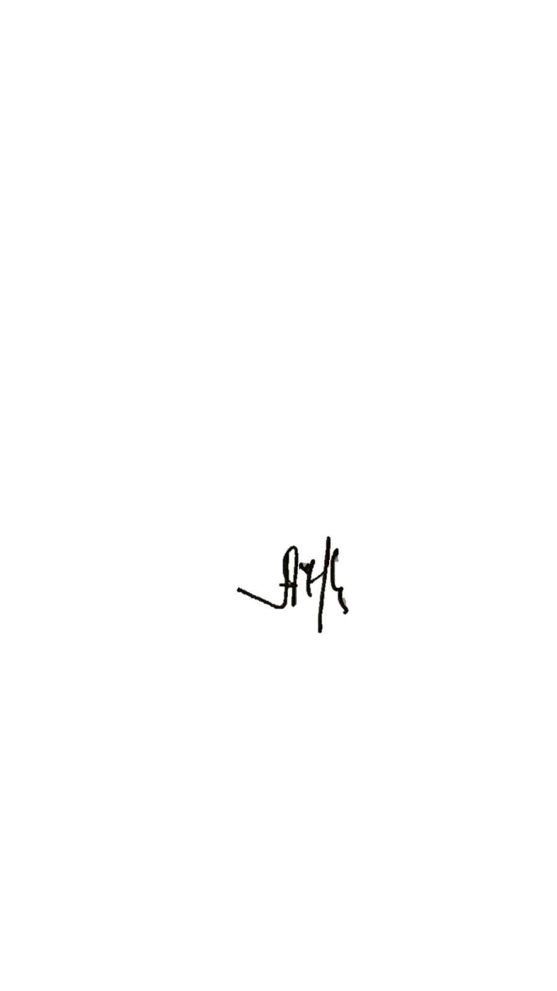
Kendal, 14 November 2024
Persetujuan atasan langsung, Pegawai yang bersangkutan
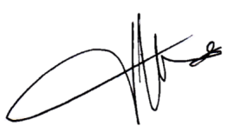

Tri Wiyatini, SKM., M.Kes (Epid) Sayidah, Amd.Keb
NIP. 197001051991012001 NIP. 198108032008012005

*) coret yang tidak perlu

